光现象训练题
一、选择题
1．下列关于光现象的一些说法中，正确的是 ( )
A．太阳光通过棱镜后被分解成各种颜色的光，说明白光是由各种色光混合而成的
B．斜插在盛水玻璃杯里的铅笔看上去好像在水面处折断了，是由于光的反射造成的
C．三原色颜料混合后与三原色色光混合后的颜色是一样的
D．用照相机照相时，来自物体的光经过照相机镜头后会在胶卷上形成一个放大实像
2．下列观察到的像属于实像的是 ( )
A．平静水面映出岸边景物的倒影 B．站在岸边看到水中游动的鱼
C．通过放大镜看到正立放大的蚂蚁 D．放映电影时看到银幕上的画面
3．如图，将一束太阳光投射到玻璃三棱镜上，在棱镜后侧光屏上的
AB范围内观察到了不同颜色的光，则 ( )
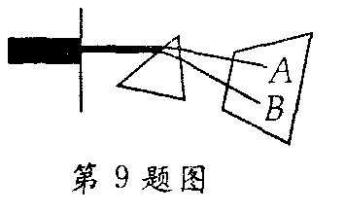
A．A处应是紫光
B．只有AB之间有光
C．将照相底片放到AB范围B处的外侧，底片不会感光
D．将温度计放到AB范田A处的外侧，会看到温度上升
4．(2007年镇江)在“探究凸透镜成像规律”的实验中，已测得凸透镜的焦距为8crn，保
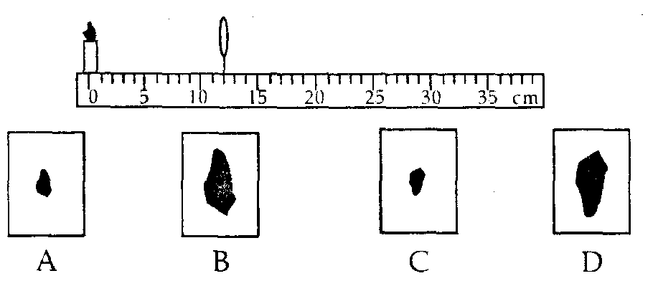
持蜡烛和透镜的位置不变，如图所示，调节光屏位置，直到光屏上出现清晰的烛焰像，是 ( )

二、填空题
5.光在真空中的传播速度为 m／s，光年是 的单位.
6．太阳光经过三棱镜后，被分解成各种色光，这是光的 现象.将三种色光
适当混合能产生其他任何色光，这三种色光分别是红光、 和蓝光.
7．平面镜能成像是由于平面镜对光的 射作用，所成的像不能在光屏上呈
现，是 像，为了探究平面镜成像的特点，可以用 代替平面镜.
8．如图：2006年3月7时40分，黑龙江省大庆市市民惊奇地发现东方冉冉升起的太阳
周围出现了多个“4、太阳”，太阳的上方还有一道美丽的彩虹。出现这种天象的原因主要
是由于在特殊的天气条件下，云中竖直挂列着许多小冰晶(小冰晶相当于三棱镜).
(1)天空出现的彩虹，可以说明太阳光是一种 (选填“单色光”或“复色光”).
(2)人们能够看到多个“小太阳”，是由于太阳光经小冰晶反射和 后所形成的虚像.
三、实验探究题
9. （2016厦门）利用如图装置探究平面镜成像特点。
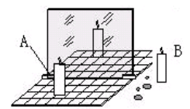
（1）实验时应选较 （选填“厚”或“薄”）的玻璃板竖立在水平桌面上.
（2）点燃蜡烛A，透过玻璃板观察到A的像，把与A完全相同的蜡烛B放在像的位置观察到B与像完全重合，说明像与物 。
（3）将光屏放到像的位置，无法直接在光屏上观察到像，说明说成的像是 像.
（4）用方格纸替代白纸，更方便探究像与物 关系.
10. （2016青岛）探究光的反射定律
过程  方法 | 如图，让一束光贴着纸板沿EO射到O点，把纸板NOF向后折，在NOF面上 （选填“能”或“不能”）观察到反射光线。这说明：在反射现象中，反射光线、入射光线和法线 。 | 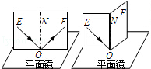
问题  结  论 | 如图，a、b是两只相同的蜡烛，当b与a的像完全重合时，移去b换上光屏，光屏上观察不到像，说明a的像是 （选填“实像”或“虚像”） | 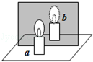

参考答案
一．选择题

1.A 2.D 3.D 4.D

二．填空题

5．3．0×10⁸ 长度
6．色散 绿光
7．反 虚 玻璃板
8．复色光 折射
三．实验探究题

9. （1）薄 （2）等大 （3）虚 （4）位置
10．不能 共面 虚像

